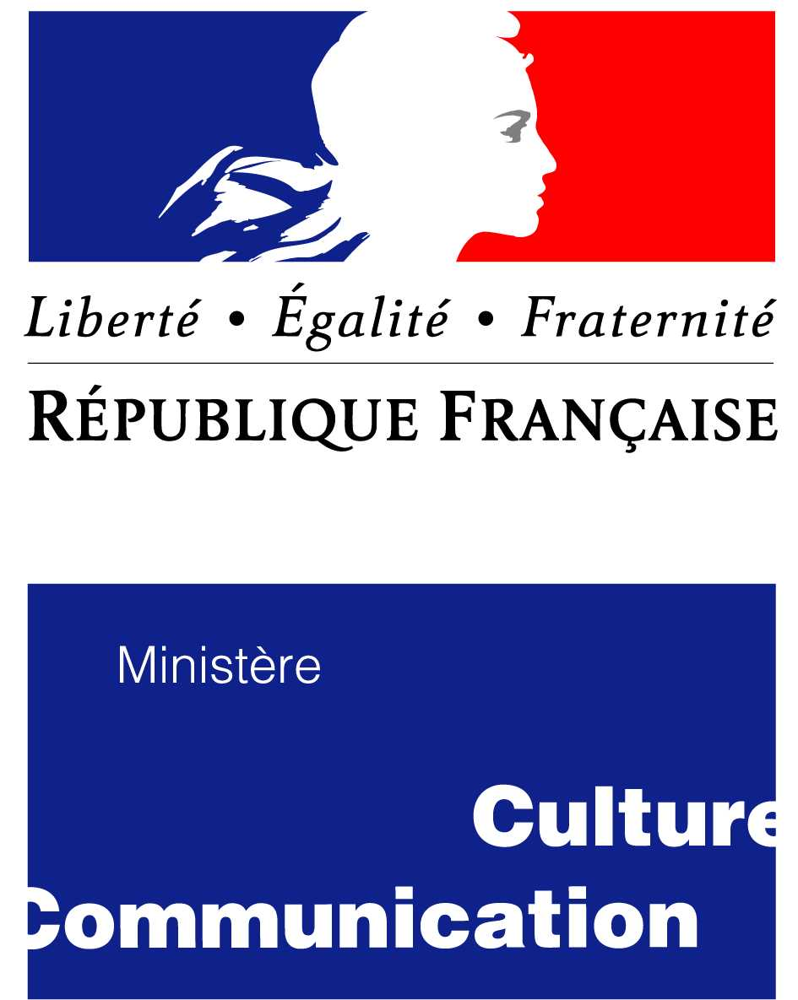

Fiche pédagogique
« Dis-moi dix mots semés au loin» 2013

Préambule
Cette fiche a été réalisée par Lina GinetteTrujillo Pedraza étudiante de l’université de la Salle à Bogotá dans le cadre du concours de fiches pédagogiques « Dis-moi dix mots » organisé par ACOLPROF avec le soutien de la Délégation générale de la langue française et aux langues de France (DGLFLF) en partenariat avec la Fédération internationale des professeurs de français (FIPF).

Compétences visées

Niveau(x) | A2 (adultes) contexte universitaire.
Pré-requis | Connaissance initiale de la langue française (présent, passé composé, imparfait)
Objectif socioculturel | Que les étudiants connaissent la valeur sociale et culturelle de la phrase « coup de foudre » dans le contexte français.
Objectifs communicatifs | Que les étudiants apprennent l’utilisation la phrase « coup de foudre » pour communiquer avec les autres dans un contexte amical.  Que les étudiants puissent utiliser la phrase « coup de foudre » comme un outil de communication.  Que les étudiants soient capables de communiquer des faits en relation à la phrase « coup de foudre » en contexte familiale et amical.
Grammaire  Lexique | Présent, passé composé et l’imparfait.  Vocabulaire de la famille, des lieux de la ville.
Support(s) | Prezi  Youtube  Sante.journaldesfemmes  Google
Durée | 1heure et 30 minutes

Déroulement
Ouverture  (25 minutes) | Présentation de la phrase à travers des photos que montrent « coup de foudre ». Ces photos seront collées aux murs de la salle de classe afin de faire l’ouverture du sujet.  Montrer à travers un logiciel « Prezi » des images qui donnent aux étudiantes un autre point de vue respect au sujet de la classe.  Questionner les étudiants sur qu’est ce qu’ils ont pensé quand ils ont vu les images ?
Conceptualisation  (20 minutes) | Présenter le vidéo Coup de foudre au labo.  Expliquer que Coup de foudre c’est un phrase utilisée en français pour montrer que quelqu’un est amoureux d’une autre personne. Comme par exemple Roméo et Juliette, Tristan et Isolde.  Lire aux étudiants une petite histoire sur le « coup de foudre ».
Appropriation  (15 minutes) | L’activité suivante sera dirigée par 3 couples, chaque duo sera composé d’un homme et d’une femme. Ils devront faire une petite actuation (l’une différente de l’autre) d’une scène qui représente l’expression « coup de foudre »
Production  (20 minutes) | Les étudiantes devront dire s’ils ont déjà vécu un « coup de foudre ».
Fermeture  (10 minutes) | Donner aux étudiantes d’autres expressions françaises qui sont reliées au sujet comme :  - Donner du temps au temps (darle tiempo al tiempo)  - En un clin d’œil. (en un abrir y cerrar de ojos)  - Aller droit au but (Ir al grano)  - Loin des yeux, loin du cœur (ojos que no ven, corazón que no siente)

Note: Pour ouvrir les links faire clic sur les mots de couleur bleu.

Photos qui seront collées aux murs de la salle de classe :
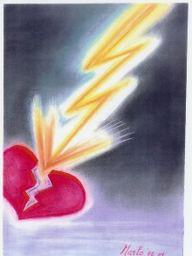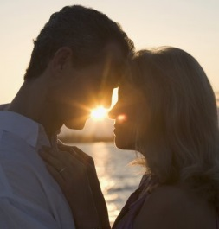

Petite histoire sur « coup de foudre ».
"Notre première rencontre a été une rencontre de vacances, en plein été 1994 dans un petit village de montagne en Italie, à Padoue. J'avais presque 15 ans et lui 16. J'étais chez les parents d'une amie. Lui s'était joint à notre groupe de copains. Ce fut le coup de foudre. Il s'appelait Alessandro et ne parlait pas un mot de français. Notre histoire n'a alors duré que 5 jours. Nous avons tout de même trouvé le moyen de nous comprendre et nous nous sommes vite rendus compte de nos affinités. La séparation a été déchirante. Nous nous sommes échangés nos adresses. Même si je pensais qu'avec notre âge et la distance, notre relation n'allait pas durer. Finalement, nous avons fini par nous écrire des lettres en anglais presque tous les jours et nous nous sommes retrouvés l'été suivant en Italie. Ce fut magique. Et puis les deux étés suivants, tout ne s'est passé d'une façon aussi idyllique. Il avait rencontré quelqu'un d'autre et j'ai fini par mettre une croix sur notre histoire."

